КОНТРОЛЬНО – СЧЕТНАЯ КОМИССИЯ КИЛЬМЕЗСКОГО РАЙОНА
ул. Советская 79, пгт Кильмезь, 613570 тел.: (83338) 2-16-05, факс (83338) 2-12-07 E-mail: kskkilmez@yandex.ru
__----------------------------------------------------------------------------------------------------

З А К Л Ю Ч Е Н И Е

по результатам «Внешней проверки годового отчета об исполнении бюджета за 2022 год муниципального образования Кильмезский муниципальный район».

пгт Кильмезь 17.04.2023

Заключение на годовой отчет «Об исполнении районного бюджета за 2022 год» (далее – бюджет), подготовлено на основании Бюджетного кодекса Российской Федерации (далее – БК РФ) и нормативных правовых актов Российской Федерации, Кировской области и муниципального образования Кильмезский район Кировской области, раздела 1 п. 6 плана работы контрольно-счетной комиссии Кильмезского района на 2023 год по результатам экспертизы бюджетной отчётности формы 0503117 «Отчёт об исполнении бюджета на 01.01.2023», внешних проверок и анализа годовой отчётности главных администраторов бюджетных средств.
Бюджетная отчётность за 2022 год в контрольно-счётную комиссию Кильмезского муниципального района представлена своевременно (до 1 апреля 2022 года), что соответствует п. 3 ст. 264.4 Бюджетного Кодекса РФ.

- Макроэкономические условия исполнения бюджета района
в 2022 году

Бюджет 2022 года был сформирован по базовому варианту, исходя из прогноза роста основных бюджет образующих показателей по второму базовому варианту. Исполнение бюджета района в 2022 году проходило в условиях стабильности макроэкономических показателей. Оборот организаций по всем видам экономической деятельности за 2022 год по крупным и средним предприятиям составил 637909,0 тыс. рублей, что составляет 107,5 % к уровню 2021 года.
Отгружено товаров собственного производства, выполнено работ и услуг за 2022 год крупными и средними предприятиями района на сумму 186130,0 тыс. рублей, что ниже на 11,0 % показателя прошлого года.
Отмечено увеличение объема инвестиций в 3,3 раза по сравнению с предшествующим годом, который составил 72476,0 тыс. рублей.

2. Общая характеристика исполнения районного бюджета
за 2022 год

Бюджет Кильмезского муниципального района на 2022 год утвержден решением Кильмезской районной Думы от 15.12.2021 № 4/1: доходы 350323,8 тыс. руб., расходы 356701,3 тыс. руб., дефицит 6377,5 тыс. рублей.
Положительная, а также и отрицательная динамика отдельных показателей оказала влияние на изменение доходного потенциала бюджета района, что обусловило корректировку показателей бюджета.
За 2022 год в решение районной Думы « О районном бюджете на 2022 год и на плановый период 2023 и 2024 годов» внесено 4 изменения.
В результате основные характеристики районного бюджета на 2022 год по состоянию на 01.01.2023 составили:
 | Утверждено решением районной Думы от 15.12.2021 №4/1 на 01.01.2022,  тыс. рублей | Утверждено сводной бюджетной росписью на 01.01.2023,  тыс. рублей | Исполнено  за январь – декабрь  2022 года,  тыс. рублей | Процент исполнения на 01.01.2023, в %
1 | 2 | 3 | 4 | 5
Доходы | 350323,8 | 387211,2 | 390817,2 | 100,9%
Расходы | 356701,3 | 385194,4 | 379530,8 | 98,5%
Дефицит (-) / Профицит (+) | - 6377,5 | 2016,8 | 11286,4 | -//-

По итогам 2022 года прогнозные назначения доходов районного бюджета по сравнению с первоначально установленными показателями были увеличены на 36887,4 тыс. рублей, или на 10,5%; расходов (согласно сводной бюджетной росписи) – на 28493,1 тыс. рублей, или на 8,0%; профицит районного бюджета спланирован на уровне 2016,8 тыс. рублей.
Фактическое исполнение районного бюджета за январь-декабрь 2022 года по доходам составило 390817,2 тыс. рублей, или 100,9% годового прогноза; по расходам – 379530,8 тыс. рублей (98,5,1%). По итогам 2022 года сложился профицит районного бюджета в объеме 11286,4 тыс. рублей.
Доля налоговых и неналоговых доходов в общем объеме доходов за 2022 год составила 22,4 %, безвозмездные поступления составляют 77,6 %.
Остатки средств консолидированного бюджета на 01.01.2023 года составили 15382,6 тыс. руб. и по сравнению с остатками средств на 01.01.2022 года увеличились на 1425,4 тыс. рублей.
Остатки средств бюджета района на 01.01.2023 года составили 10617,8 тыс. руб. и по сравнению с остатками средств на 01.01.2022 года увеличились на 1786,3 тыс. рублей.

3. Исполнение доходной части районного бюджета
за 2022 год

Динамика поступления доходов бюджета за 2022 год характеризуется следующими данными (тыс. рублей).

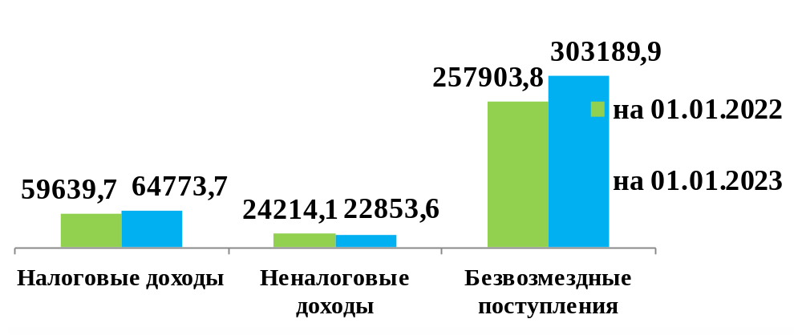
За 2022 года поступили доходы в общем объеме 390817,2 тыс. рублей, что составило 100,9% от годового прогноза, из них: налоговые доходы – 64773,7 тыс. рублей, или 16,6 % от поступивших средств; неналоговые доходы – 22853,6 тыс. рублей(5,8%); безвозмездные поступления – 303189,9 тыс. рублей (77,6%).
За 2022 год по сравнению с аналогичным периодом 2021 года доходов поступило больше на 49059,6 тыс. руб. или на 14,3 %, в том числе по неналоговым доходам снизились на 1360,5 тыс. руб. или на 5,2 %, по безвозмездным поступлениям увеличились на 45286,1 тыс. руб. или на 17,5 % и по налоговым доходам увеличение на 5134,0 тыс. руб. или на 8,6 %.
Основной рост поступлений налоговых доходов в бюджет района составил налог в связи с применением УСН 32219,7 тыс. рублей или 49,7% от общего объема налоговых поступлений, налог на доходы физических лиц 19790,6 тыс. рублей (30,5%).
По неналоговым доходам в бюджет района составил налог на доходы оказания платных услуг 11891,7 тыс. рублей или 52% от общего объёма неналоговых поступлений.
Основной рост поступлений в бюджет района составили субсидии 113073,5 тыс. рублей или на 37,3% от общего объема безвозмездных поступлений, субвенции 103486,3 тыс. рублей(34,1%).

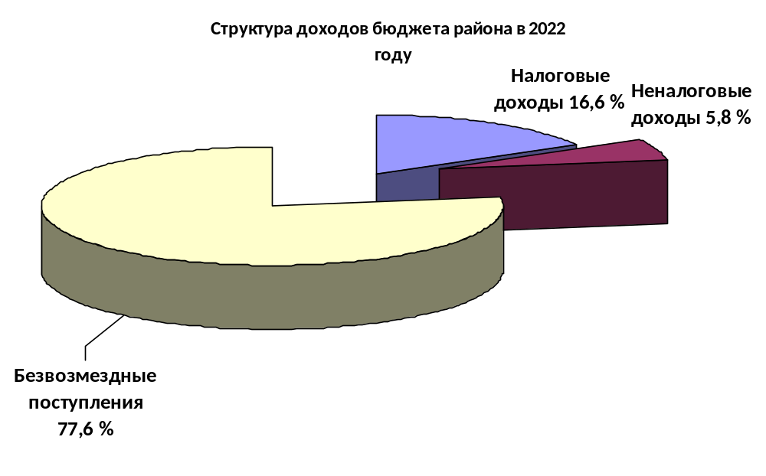 В процессе исполнения бюджета 2022 года доходы по сравнению с первоначально утвержденными назначениями были увеличены на 36887,4 тыс. руб. (10,5 %), в том числе: за счет поступлений из областного бюджета увеличение составило 28106,9 тыс. руб. и налоговые и неналоговые доходные источники были увеличены на 9952,5 тыс. руб.
3.1. По итогам 2022 года общий объем поступлений налоговых доходов сложился в сумме 64773,7 тыс. рублей, или 108,3% годового прогноза. Исполнение налоговых доходов районного бюджета за январь-декабрь 2022 года характеризуется следующими данными:

Наименование  показателей | Прогноз доходов с изменениямина 2022 год  тыс. рублей | Исполнение |  |  |  | Отклонение  (2022 / 2021)
Наименование  показателей | Прогноз доходов с изменениямина 2022 год  тыс. рублей | 2022 год |  | 2021 год
Наименование  показателей | Прогноз доходов с изменениямина 2022 год  тыс. рублей | тыс.  рублей | в % к уточненному прогнозу | тыс.  рублей | в % к исполнению за год | гр.3 - гр.5,  тыс. рублей | гр.7 / гр.5 * 100, %
1 | 2 | 3 | 4 | 5 | 6 | 7 | 8
Налоговые доходы | 59793,8 | 64773,7 | 108,3% | 59639,7 | 112,3% | 5134,0 | 8,6%
в том числе:
Государственная пошлина | 640,0 | 638,5 | 99,8% | 844,5 | 103,1% | 206,0 | 24,4%
Акцизы по подакцизным товарам | 6000,6 | 6810,8 | 113,5% | 5707,4 | 101,9% | 1103,4 | 19,3%
Налог на доходы физических лиц | 18268,5 | 19790,6 | 108,3% | 16842,9 | 108,3% | 2947,7 | 17,5%
Налоги на имущество | 2554,3 | 2560,6 | 100,2% | 2002,1 | 103,0% | 558,5 | 27,9%
Налоги на совокупный доход в том числе | 32330,4 | 34973,7 | 108,2% | 34242,8 | 117,4% | 730,9 | 2,1%
Упрощенная система налогообложения | 30112,2 | 32219,7 | 107,0% | 31051,9 | 114% | 1167,8 | 3,8%
Единый налог на вмененный доход | 0,0 | -0,6 |  | 1034,4 | 100% | -1033,8 | -99,9%
Единый сельскохозяйственный налог | 6,2 | 5,5 | 88,7% | 112,8 | 100% | -107,3 | -95,1%
Налог с применением патентной системы налогообложения | 2212,0 | 2748,7 | 124,3% | 2043,8 | 260% | 704,9 | 34,5%

Налоговые доходы, по сравнению с 2021 годом увеличились на 5134,0 тыс. руб. или на 8,6 %, увеличение отмечается по налогу, по налогу на доходы физических лиц увеличение на 2947,7 тыс. руб. или на 17,5 %, по налогу, взимаемому в связи с применением УСН на 1167,8 тыс. руб. или на 3,8 %, по единому сельскохозяйственному налогу снижение на 107,3 тыс. рублей или на 95,1 %, по налогам на имущество увеличение на 558,5 тыс. рублей или на 27,9 %, по государственной пошлине снижение на 206,0 тыс. рублей или на 24,4 %, по акцизам по подакцизным товарам увеличение на 1103,4 тыс. рублей или на 19,3 %, отмечается увеличение на налог с применением патентной системы налогообложения на 704,9 тыс. рублей или на 34,5%.
3.2 По итогам 2022 года общий объем поступлений неналоговых доходов сложился в сумме 22853,6 тыс. рублей, или 103,2% годового прогноза. Исполнение неналоговых доходов районного бюджета за январь-декабрь 2022 года характеризуется следующими данными:
Наименование  показателей | Прогноз доходов с изменениями на 2022 год  тыс. рублей | Исполнение |  |  |  | Отклонение  (2022 / 2021)
Наименование  показателей | Прогноз доходов с изменениями на 2022 год  тыс. рублей | 2022 год |  | 2021 год
Наименование  показателей | Прогноз доходов с изменениями на 2022 год  тыс. рублей | тыс.  рублей | в % к уточненному прогнозу | тыс.  рублей | в % к исполнению за год | гр.3 - гр.5,  тыс. рублей | гр.7 / гр.5 * 100, %
1 | 2 | 3 | 4 | 5 | 6 | 7 | 8
Неналоговые доходы | 22140,9 | 22853,6 | 103,2% | 24214,1 | 115,4% | -1360,5 | -5.6%
в том числе:
Доходы от использования имущества, находящегося в государственной и муниципальной собственности | 2551,7 | 2648,9 | 103,8% | 3000,7 | 110,9% | -351,8 | -11,7%
Доходы за негативное воздействие на окружающую среду | 38,5 | 45,0 | 116,9% | 19,5 | 101,6% | 25,5 | 130,8%
Доходы от оказания платных услуг | 11729,1 | 11891,8 | 101,4% | 13485,7 | 102,3% | -1593,9 | -11,8%
Доходы от продажи материальных и нематериальных активов | 518,9 | 518,9 | 100% | 772,9 | 287,9% | -254,0 | -32,9%
Штрафы, санкции ,возмещение ущерба | 7302,7 | 7733,5 | 105,9% | 7327,1 | 150,3% | 406,4 | 5,5%
Прочие неналоговые доходы |  | 15,5 |  | 146,5 | 95,6% | -131,0 | -89,4%

В сравнении 2021 года уменьшение на 1360,5 тыс. рублей или 5,6 %, поступление от общего объема всех доходов 5,8%, и 26,1 % от налоговых и неналоговых доходов бюджета. Свыше запланированных уточненных назначений поступило 4122,2 тыс. руб. Уточненные бюджетные назначения выполнены по всем неналоговым платежам.
В составе неналоговых доходов установлено уменьшение по сравнению с 2021 годом по доходам от оказания платных услуг на 1593,9 тыс. руб. (11,8 %), по доходам от продажи материальных и нематериальных активов на 254,0 тыс. руб. (32,9 %), доходы от использования имущества на 351,8 тыс. рублей(11,7%). Положительная динамика поступлений неналоговых доходов районного бюджета за 2022 год (в сопоставимых условиях) к 2021 году составила по доходам плате за негативное воздействие на окружающую среду плюс 25,5 тыс. рублей, штрафы и штрафные санкции увеличение на 406,4 тыс. рублей ( 5,5%), прочие доходы уменьшение 131,0 тыс. рублей (89,4%).
В составе неналоговых доходов в 2018 году появился новый источник доходов – «Денежные взыскания за нарушение законодательства РФ о контрактной системе в сфере закупок товаров, работ, услуг для обеспечения муниципальных нужд». Кассовое поступление по данному источнику составило 9,6 тыс. рублей или 101,1% от уточненного плана.
3.3 В 2022 году безвозмездных поступлений в бюджет района поступило 303189,9 тыс. руб., или 77,6 % от общего объема доходов бюджета района.
Исполнение безвозмездных поступлений за 2022 год характеризуется следующими данными:
Наименование  показателей | Прогноз доходов на 2022 год  тыс. рублей | Исполнение |  |  |  | Отклонение  (2022 / 2021)
Наименование  показателей | Прогноз доходов на 2022 год  тыс. рублей | 2022 год |  | 2021 год
Наименование  показателей | Прогноз доходов на 2022 год  тыс. рублей | тыс.  рублей | в % к уточненному плану | тыс.  рублей | в % к исполнению за год | гр.3 - гр.5,  тыс. рублей | гр.7 / гр.5 * 100, %
1 | 2 | 3 | 4 | 5 | 6 | 7 | 8
Безвозмездные поступления всего | 305281,1 | 303189,9 | 99,3% | 257903,8 | 100% | 45286,1 | 17,5%
в том числе
Дотации | 76861,0 | 76861,0 | 100% | 63179,0 | 100% | 13682,0 | 21,6%
Субсидии | 113886,6 | 113073,5 | 93,3% | 94114,6 | 99,7% | 18959 | 20,1%
Субвенции | 104739,7 | 103486,3 | 98,8% | 90161,8 | 98,4% | 13324,5 | 14,8%
Иные межбюджетные трансферты | 9743,8 | 9743,8 | 100% | 10313,2 | 100% | -569,4 | -5,5%
Безвозмездные поступления от негосударственных организаций | 50,0 | 50,0 | 100% | 444,9 | 84,4% | -394,9 | -88,8%
Прочие безвозмездные поступления |  |  |  | 96,5
Возврат остатков |  | -24,7 |  | -406,2
По сравнению с 2021 годом безвозмездные поступления из областного бюджета в 2022 году увеличение на 45286,2 тыс. руб. или на 17,5 %. Дотации увеличились на 13682,0 тыс. руб. (21,6 %), субсидии увеличились на 18959,0 тыс. руб. (20,1 %), субвенции увеличение на 13324,5 тыс. руб. (14,8 %), иные межбюджетные трансферты уменьшились на 569,4 тыс. руб. (5,5 %), иные безвозмездные поступления уменьшились на 394,9 тыс. рублей (98,8 %).
В 2022 году привлечено в бюджеты сельских поселений межбюджетных трансфертов направленных на активизацию работы органов местного самоуправления городских и сельских поселений по введению самообложения граждан в объёме 111,6 тыс. рублей

3.4 Программа управления имуществом муниципального образования.

Решением Кильмезской районной Думы от 26.10.2021 № 3/3 «Об утверждении Программы управления муниципальным имуществом на 2022 год и плановый период 2023 – 2024 годы» утверждена муниципальная программа «Управление имуществом муниципального образования Кильмезский муниципальный район Кировской области на 2022 год и плановый период 2023 – 2024 годы»» (далее – Программа).
Поступления от приватизации имущества и земельных участков в 2022 году поступило средств – 2946,1 тыс. рублей, в сравнении с 2021 годом увеличение на 800,0 тыс. рублей или на 37,3%.
В ходе проверки проведен анализ задолженности по арендной плате за муниципальное имущество, по аренде за землю. Задолженность на 01.01.2023г составила 922,8 тыс. рублей.
В 2022 году направлено 359 претензий и исков на сумму 340,7 тыс. рублей. Поступило средств от претензионной работы 137,8 тыс. рублей. Эффект от претензионно-исковой работы недостаточный. При имеющейся задолженности по аренде имущества и земли на 01.01.2022 года 1088,3 тыс. рублей, в том числе невозможная к взысканию 334,9тыс. рублей и просроченная задолженность 365,3 тыс. рублей.
Задолженность по аренде за 2022 год снизилась в сравнении с 2021 годом на 165,5 тыс. рублей или на 15,7% и составила 888,3 тыс. рублей.
За 2022 год проведено 12 заседаний межведомственной комиссии по укреплению налоговой дисциплины, своевременности, полноты выплаты и ликвидации задолженности по заработной плате, в том числе выездных – два. В части решения вопросов урегулирования задолженности по налоговым и неналоговым доходам на заседания комиссии были приглашены 178 должников. Сумма задолженности по налоговым и неналоговым платежам по приглашенным должникам составила 5169,0 тыс. рублей. Сумма погашенной задолженности за исследуемый период по должникам, явившимся и не явившимся, но добровольно погасившим задолженность, по итогам заседания комиссии составила 3136,5 тыс. рублей или 60,7 процента от общей суммы неплатежей.
3.4. Совокупная задолженность Общая сумма недоимки по району в консолидированный бюджет возросла за 2022 год на 3323,2 тыс. руб. в сравнению с аналогичным периодом 2021 и составила 4467,8 тыс. руб., (налог на имущество составляет 469,9 тыс. рублей в сравнению с аналогичным периодом 2021 года увеличение на 121,1 тыс. рублей или на 34,8%, земельный налог –270,4 тыс. рублей увеличение на 10,8 тыс. рублей (4,2%), НДФЛ – 468,9 тыс. рублей увеличение на 355,2 тыс. рублей (312,4%).
Недоимка по налоговым платежам в районный бюджет по состоянию на 01.01.2023 года составила 567,7 тыс. рублей и в сравнении с началом года увеличение на 68,7 тыс. рублей (113,8%).
Основным доходным источником, по которому допущена недоимка, является налог, взимаемый в связи с применением упрощенной системы налогообложения, где сумма задолженности составляет 471,9 тыс. рублей или 83,1 % от общей суммы недоимки. К началу года сумма задолженности по УСН увеличение на 77,9 тыс. рублей или на 119,8 %.
Возврат остатков субсидий, субвенций и иных межбюджетных трансфертов, имеющих целевое назначение, прошлых лет составил 24,7 тыс. руб., что больше на 381,5 тыс. рублей чем за 2021 год, в том числе: управление образования – 7,7 тыс. руб., администрация района – 17,0 тыс. рублей.
Остатки средств подлежащих возврату в областной бюджет по итогам 2022 гола в 2023 году составили 72,4 тыс. рублей, в том числе:
субвенция местным бюджетам из областного бюджета на выполнение отдельных полномочий по возмещению расходов, связанных с предоставлением руководителям, педагогическим работникам и иным специалистам (за исключением совместителей) муниципальных образовательных организаций, работающим и проживающим в сельских населенных пунктах, поселках городского типа, - 63,3 тыс. рублей; субвенция местным бюджетам из областного бюджета на начисление и выплата компенсации платы, взимаемой с родителей (законных представителей) за присмотр и уход за детьми в образовательных организациях, реализующих образовательную программу дошкольного образования 1,1 тыс. рублей; субвенции на реализацию прав на получение общедоступного и бесплатного дошкольного образования в муниципальных дошкольных образовательных организациях 0,1 тыс. рублей; субвенция местным бюджетам из областного бюджета на реализацию прав на получение общедоступного и бесплатного дошкольного, начального общего, основного общего, среднего общего и дополнительного образования в муниципальных общеобразовательных организациях 7,9 тыс. рублей.

4. Анализ исполнения бюджета района по расходам
Расходная часть бюджета района за 2022 год исполнена в объеме 379530,8 тыс. рублей, или на 98,5 % к уточненным бюджетным назначениям и на 106,4 % к первоначальному плану, что на 46103,9 тыс. рублей или на 13,8% выше показателя 2021 года. В течение года в бюджет района четыре раза вносились поправки, которыми объем расходов бюджета района увеличен на 28493,1 тыс. руб. или на 8,0 % к первоначальному годовому плану.
В рамках исполнения расходной части бюджета обеспечено целевое использование субсидий и субвенций, предоставленных из областного бюджета, а также софинансирование из районного бюджета при получении субсидий (ст. 139 Бюджетного кодекса РФ).
По межбюджетным трансфертам общего характера передано муниципальным образованиям района 21491,9 тыс. рублей или 100 % предусмотренных ассигнований (в том числе за счет средств областного бюджета 4042,4 тыс. рублей), на 3288,1 тыс. рублей больше чем в 2021 году (в том числе на счет средств областного бюджета больше на 110,8 тыс. рублей, за счет средств районного бюджета больше 3177,3 тыс. рублей). Районным бюджетом обеспечено своевременное предоставление дотации на выравнивание бюджетной обеспеченности и на поддержку мер по обеспечению сбалансированности бюджетов поселений.
Из резервного фонда администрации района на проведение аварийно-восстановительных работ и иных мероприятий, связанных с предупреждением возникновения чрезвычайных ситуаций, ликвидацией последствий стихийных бедствий, израсходовано в отчетном году 89,5 тыс. рублей.

Структура расходов районного бюджета (%)
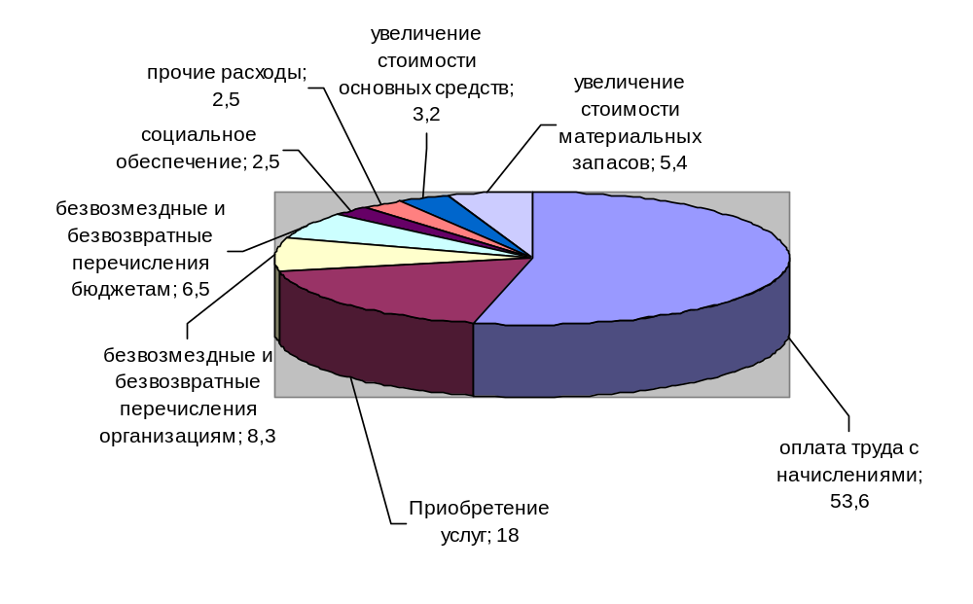
По сравнению с аналогичным периодом прошлого года расходы в целом увеличились на 46103,9 тыс. руб., или на 13,8 %. При этом увеличение произошло по разделу «Общегосударственные расходы» на 7130,3 тыс. руб., по разделу «Национальная безопасность» увеличение на 360,0 тыс. руб., по разделу «Социальная политика» уменьшение на 1191,2 тыс. рублей, по разделу «Образование» увеличение на 26864,7 тыс. рублей, по разделу «Культура» увеличение на 1763,5 тыс. рублей, по разделу «Обслуживание муниципального долга» снижение на 510,3 тыс. рублей, по разделу «Национальная экономика» увеличение на 6044,7 тыс. рублей, по разделу «Физическая культура и спорт» увеличение на 513,8 тыс. рублей, по разделу «Межбюджетные трансферты общего характера бюджетам поселений» увеличение на 3288,1 тыс. рублей.
В течение отчетного периода санкционирование расходов производилось практически в рамках ежемесячно поступающих доходов, только в конце года расходы превысили поступивший объем доходов, проводились кассовые расходы, приводящие к минимальному объему кредиторской задолженности на конец года.
В 2022 году главными распорядителями бюджетных средств неэффективно израсходовано на штрафы по налогам и сборам и экономические санкции 118,9 тыс. рублей, что выше показателя 2021 года на 53,7 тыс. рублей, в том числе: администрация района 118,9 тыс. рублей.
В Кильмезском районе действует 40 муниципальных заказчиков. Для муниципальных нужд заказчиками были размещены закупки на поставку электрической энергии, холодное водоснабжение, теплоснабжение, откачку нечистот из канализационных ям, а также закупки по приобретению жилых помещений для предоставления детям-сиротам, по приобретению легкового автомобиля, закупки на выполнение работ связанных с осуществлением регулярных пассажирских перевозок, закупки на выполнение работ по содержанию автомобильных дорог общего пользования местного значения, закупки выполнения комплексных кадастровых работ, закупка на изготовление и поставку рояля и пианино для ДШИ, капитальный ремонт системы электроснабжения МКДОУ д/с «Солнышко», благоустройство кладбища д. Дамаскино, частичный капитальный ремонт водопроводной башни д. Б. Порек и д. Вихарево, выполнение работ по ликвидации свалки бытовых (коммунальных) отходов на территории Кильмезского района и т.д.
Всего проведено 2756 закупок товаров, работ, услуг, из них 73 электронных аукциона, 13 закупок у единственного поставщика без проведения конкурентных способов определения поставщиков (подрядчиков, исполнителей), 2670 закупок малого объема.
Совокупный годовой объем закупок на 2022 год составил 135479 тыс. руб.
Суммарная начальная цена контрактов и договоров, выставленных на электронные аукционы, составляет 91408,0 тыс. руб. Из них не привели к заключению контракта – 13 электронных аукционов на сумму -15471 тыс. руб.
Общая стоимость контрактов 135101,0 тыс. руб., из них 72211,0 тыс. рублей - стоимость контрактов, заключенных по результатам проведения электронных аукционов, 62890,0 тыс. рублей - стоимость контрактов по закупкам у единственного поставщика без проведения конкурентных способов определения поставщиков (подрядчиков, исполнителей), 664,0 тыс. руб. - стоимость контрактов по закупкам малого объема.

4.1. Анализ исполнения расходов бюджета района в разрезе
главных распорядителей бюджетных средств

В результате анализа освоения средств в разрезе главных распорядителей бюджетных средств процент не освоения установлен: по Администрации Кильмезского муниципального района – 1,9 %, по управлению образования – 1,3 %, по финансовому управлению – 1,4 %.
Общая сумма неосвоенных средств от плановых назначений составила 5663,6 тыс. рублей.
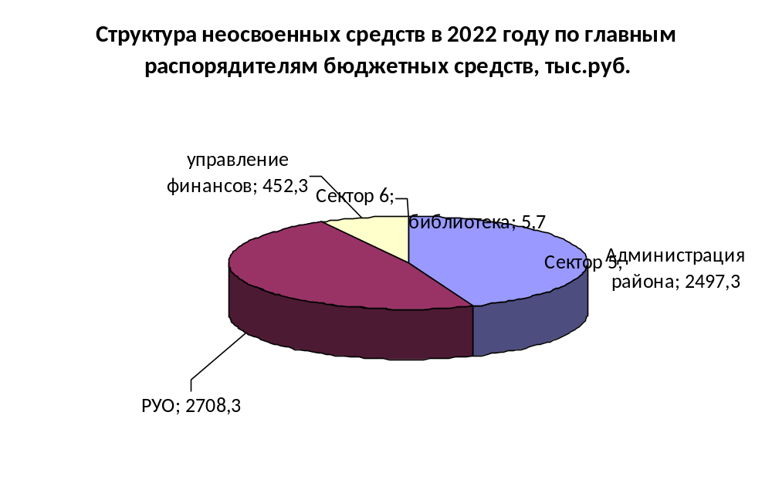

Администрация Кильмезского муниципального района

Объем неосвоенных средств составил 2497,3 тыс. руб. (освоение – 98,1 %). Основные суммы не освоения по данному главному распорядителю бюджетных средств по муниципальной программе «Обеспечение безопасности и жизнедеятельности населения Кильмезского района» - 10,7 тыс. рублей, «Развитие транспортной инфраструктуры Кильмезского района» 144,2 тыс. руб. из них средства местного бюджета 144,2 тыс. рублей, «Развитие жилищно-коммунальной инфраструктуры» - 42,5 тыс. рублей, «Охрана окружающей среды» - 893,7 тыс. рублей, «Развитие культуры и туризма»-110,4 тыс. рублей, «Социальное развитие и поддержка населения» 10,6 тыс. рублей, «Развитие агропромышленного комплекса» - 75,0 тыс. рублей, «Управление имуществом»-313,5 тыс. рублей, «Управление муниципальными финансами и регулирование межбюджетных отношений»- 40,0 тыс. рублей.

Управление финансов администрации Кильмезского района.

Объем неосвоенных средств составил 452,3 тыс. руб. (освоение – 98,6 %). Основные суммы не освоения по данному главному распорядителю бюджетных средств по обслуживанию муниципального долга 403,3 тыс. рублей и по программе «Управление муниципальными финансами и регулирование межбюджетных отношений" на 2014-2022 годы» 49,0 тыс. рублей.

Управление образования администрации Кильмезского района.

Объем неосвоенных средств составил 2708,3 тыс. руб. (освоение – 98,7 %) в том числе по разделу «Общегосударственные вопросы»-106,2 тыс. рублей, «Социальная политика» 993,7 тыс. рублей и подпрограмме «Развитие дошкольного общего образования и дополнительного образования детей» 1608,4 тыс. рублей.

Районный центр культуры и досуга.

Объем освоенных средств составил 3606,1 тыс. руб. (освоение – 100%).

Кильмезская межмуниципальная библиотечная система.

Объем освоенных средств составил 14144,3 тыс. рублей, неосвоенные средства 5,7 тыс. рублей.

4.2. Анализ расходов бюджета района на реализацию муниципальных программ
Исполнение бюджета в 2022 году осуществляется в рамках 10 муниципальных программ. Объем расходов бюджета, включенный в муниципальные программы(планирование), составил 384272,0 тыс. рублей, или 99,8 % от общего объема планируемых расходов бюджета.
Расходы бюджета за 2022 год в разрезе муниципальных программ поселения представлены в таблице:
№ п/п | Наименование  государственной программы | Утверждено сводной бюджетной росписью на 01.01.2023,  тыс. рублей | Исполнено на 01.01.2023, тыс. рублей | Процент исполнения на 01.01.2023, (%)
1 | 2 | 3 | 4 | 5
Всего по муниципальным программам |  | 384272,0 | 378616,2 | 98,5%
1 | «Развитие образования Кильмезского района» | 201725,8 | 199017,5 | 98,7%
2 | «Развитие культуры и туризма в Кильмезском районе» | 56194,8 | 55975,2 | 99,6%
3 | «Социальное развитие и поддержка населения Кильмезского района» | 7090,6 | 7055,0 | 99,5%
4 | «Управление имуществом муниципального образования Кильмезского района» | 3656,9 | 3340,6 | 91,3%
5 | «Развитие экономического потенциала и формирование благоприятного инвестиционного климата в Кильмезском районе» | 270,0 | 195,0 | 72,2%
6 | «Управление муниципальными финансами и регулирование межбюджетных отношений» | 32504,5 | 32012,2 | 98,5%
7 | «Обеспечение безопасности и жизнедеятельности населения Кильмезского района» | 1835,8 | 1715,3 | 93,4%
8 | «Развитие коммунальной, жилищной, транспортной инфраструктуры, строительства и архитектуры в Кильмезском районе» | 41219,6 | 41032,9 | 99,5%
9 | «Охрана окружающей среды в Кильмезском районе» | 1524,6 | 638,7 | 41,9%
10 | «Развитие муниципальной службы Кильмезского района» | 38249,4 | 37633,8 | 98,4%
По итогам за 2022 год уровень исполнения расходов бюджета в рамках муниципальных программ составил 98,5%, или 378616,2 тыс. рублей.
Ассигнования на уровне плановых назначений не освоены ни по 1 муниципальной программе. По 3 муниципальным программам выполнение составило от 100% до 99%. Ниже 99 % - по 7 муниципальным программам Наименьшее исполнение расходов сложилось по следующим муниципальным программам:
«Обеспечение безопасности и жизнедеятельности населения Кильмезского района»-93,4% от плановых назначений;«Управление имуществом муниципального образования Кильмезского района»-91,3%; «Развитие экономического потенциала и формирование благоприятного инвестиционного климата в Кильмезском районе» 72,2%, «Охрана окружающей среды в Кильмезском районе» 41,9%.

4.3. Анализ выполнения плановых заданий по предоставлению муниципальных услуг.

В 2022 году муниципальные задания по 12 услугам установлены 4 главным распорядителям бюджетных средств постановлением администрации района от 29.12.2021 № 612 «Об утверждении показателей объемов муниципальных услуг (выполняемых работ) на 2022 год и плановый период 2023 и 2024 годы».
Муниципальные задания по предоставлению муниципальных услуг в разрезе субъектов бюджетного планирования выполнены в полном объеме.
Главные распорядители бюджетных средств воспользовались правом провести корректировку задания в течение года, по этой причине по всем услугам задания были выполнены.

5. Сбалансированность бюджета района, муниципальный долг

Первоначальной редакцией решения Кильмезской районной Думы «О бюджете Кильмезского муниципального района Кировской области на 2022 год» дефицит бюджета района утвержден в сумме 6377,5 тыс. рублей. В течение года вносимых изменений поправками сложился профицит бюджета района в сумме 2016,8 тыс. руб.
Фактически бюджет района исполнен с профицитом в сумме 11286,4 тыс. руб. Неисполнение бюджета по расходам от открытых ассигнований на сумму 5663,6 тыс. рублей и поступление налоговых и неналоговых доходов сверх плановых назначений повлияло на снижение дефицита бюджета до профицитного и исключило нарушение требований статьи 106 Бюджетного кодекса Российской Федерации т.е. превышение суммы привлекаемых заимствований над суммой источников финансирования дефицита бюджета и следовательно муниципальным районом не выполнено условие соглашения о предоставлении субсидии на выравнивание обеспеченности муниципальных образований.
Предельный объем дефицита бюджета, установленный ст.92¹ БК РФ в 2022 году не нарушался.
Муниципальный долг района на 01.01.2023 года составляет 4559,2 тыс. рублей, по сравнению с 2021 годом снизился на 9500,0 тыс. рублей или на 65,2 %.

6. Определение степени финансовой устойчивости бюджета.

В соответствии со ст.136 БК РФ при проведении оценки исполнения бюджета определен уровень сбалансированности бюджета, его устойчивости и дотационности. Проведена оценка степени зависимости бюджета от финансовой помощи из областного бюджета.
По плановым показателям: коэффициент бюджетной зависимости составляет 78,8%; коэффициент обеспеченности территории собственными доходами составляет 21,2 %.
По фактическим показателям: коэффициент бюджетной зависимости 77,6 %; коэффициент обеспеченности территории собственными доходами 22,4 % вместо 24,5 % в 2021 году.
Оценка плановых и фактических показателей за 2021 и 2022 годы показывает улучшение показателей бюджетной устойчивости и бюджетного потенциала к плановым показателям и снижение по отношению к 2021 году при исполнении бюджета за 2022 год.

7. Оценка соблюдения бюджетного законодательства при организации бюджетного процесса в муниципальном районе.

Необходимые для организации и осуществления бюджетного процесса в Кильмезском районе нормативные правовые акты приняты: Устав муниципального образования, положение о бюджетном процессе и межбюджетных отношениях, правовые акты о бюджете и организации исполнения бюджета, об использовании бюджетных ассигнований резервного фонда администрации района, нормативные и правовые акты районной Думы и администрации района в сфере управления и распоряжения муниципальным имуществом, которые отвечают требованиям бюджетного кодекса РФ, федерального и областного законодательства. Показатели сводной бюджетной росписи соответствуют показателям решения о бюджете по расходам и источникам финансирования дефицита бюджета. Бюджетные росписи ГРБС соответствуют объемам бюджетных ассигнований, утвержденными сводной бюджетной росписью и утвержденными финансовым органом лимитами бюджетных обязательств. Показатели бюджетной росписи по расходам своевременно доведены до подведомственных распорядителей и получателей бюджетных средств. Соблюден порядок составления, утверждения и ведения бюджетных смет. При подготовке и представлении отчета об исполнении бюджета представлены все документы и материалы, предусмотренные статьей 264.6 Бюджетного кодекса РФ и положением о бюджетном процессе в муниципальном образовании.

8. Анализ бюджетной отчетности
главных распорядителей бюджетных средств

В контрольно-счетную комиссию Кильмезского района представлен отчет об исполнении районного бюджета, в соответствии со статьей 48 и 51 «Положения о бюджетном процессе в муниципальном образовании Кильмезский муниципальный район», утвержденным решением Кильмезской районной Думы от 01 сентября 2008 года № 4/10.
По состоянию на 01.01.2023 г. из бюджета муниципального образования финансировалось 18 казенных и 2 бюджетных учреждения, в том числе 5 главных распорядителей бюджетных средств.
Муниципальный финансовый контроль в течение 2022 года осуществлялся в соответствии с Порядком осуществления внутреннего муниципального финансового контроля, утвержденным постановлением администрации Кильмезского района Кировской области от 09.12.2016 №309 (с изменениями от 04.09.2018 №361).
Для осуществления внутреннего муниципального финансового контроля в 2022 году были использованы методы проверка и ревизии.
В соответствии с планом контрольной деятельности в 2022 году в 6 муниципальных учреждениях были проведены контрольные мероприятия, из них:
в 1 – по теме «Проверка соблюдения требования Федерального закона от 05.04.2013г. №44-ФЗ в сфере размещения заказов».
в 2 – по теме «Проверка законности и результативности использования бюджетных средств, выделенных на реализацию инвестиционных программ и проектов развития общественной инфраструктуры муниципальных образований»
в 1 – по теме «Проверка законности и эффективности использования средств межбюджетных трансфертов из областного бюджета местным бюджетам, направленных на осуществление дорожной деятельности в отношении автомобильных дорог общего пользования местного значения»
в 1 – по теме «Проверка законности и эффективности использования бюджетных средств, направленных в 2020-2021 годах и истекшем периоде 2022года на реализацию государственной программы Кировской области «Развитие физической культуры и спорта»
в 1 – по теме «Проверка законности и результативности выполнения концессионного соглашения в отношении централизованной системы водоснабжения по реконструкции водовода»
В ходе проведенных контрольных процедур удалось выявить следующее:
При этом выявлено 19 нарушений при использовании бюджетных средств. Неэффективное использование бюджетных средств составило 1 случай на сумму 7,4 тыс. рублей.
О фактах выявленных нарушений каждое муниципальное учреждение получило Представление. В течение установленного срока в письменной форме были предоставлены комментарии. Нарушения, исправление которых было возможно, ликвидированы.
По итогам контрольных мероприятий для предотвращения нарушений с Учреждениями проведена учебно-консультационная работа.
По итогам года кредиторская задолженность по районному бюджету составила 11327,0 тыс. рублей, в сравнении с 2021годом уменьшение на 451,5 тыс. рублей.
Остатки средств бюджета района на 01.01.2023 года составили 10617,8 тыс. руб. и по сравнению с остатками средств на 01.01.2022 года увеличились на 1786,3 тыс. рублей.

9. Выводы
9.1 За 2022 год в решение районной Думы « О районном бюджете на 2022 год и на плановый период 2023 и 2024 годов» внесено 4 изменения.
В результате внесенных изменений (по состоянию на 01.01.2023) прогнозные назначения доходов районного бюджета по сравнению с первоначально установленными показателями увеличены на 36887,тыс.рублей,или на 8%, расходов (согласно бюджетной росписи) на 28493,1 тыс. рублей тли на 8%, и профицит районного бюджета спланирован на уровне 2016,8 тыс. рублей.
9.2. Фактические доходы районного бюджета за 2022 год составили 390817,2 тыс. рублей, или 100,9% годового прогноза; расходы – 379530,8 тыс. рублей (98,5%). По итогам 2022 года сложился профицит районного бюджета в объеме 11286,4 тыс. рублей.
9.3. По итогам 2022 года темп роста поступлений налоговых доходов районного бюджета по сравнению с 2021 годом сложился выше на 5134,0 тыс. рублей или на 8,6%.
Увеличение доходов за 2022 год по сравнению с аналогичным периодом 2021 года в первую очередь сложилось за счет роста поступлений по налогу на доходы физических лиц (+2947,7 тыс. рублей), по налогу, взимаемому в связи с применением упрощенной системы налогообложения (+1167,8 тыс. рублей), и по доходам от уплаты акцизов на нефтепродукты (+1103,4 тыс. рублей).
9.4. Объем поступлений неналоговых доходов за 2022 год сложился в сумме 22853,6 тыс. рублей, что составило 103,2% от уточненного прогнозного плана.
По сравнению с аналогичным периодом 2021 года объем неналоговых доходов уменьшился на 5,6%, или на 1360,5 тыс. рублей, Увеличение на доходы за негативное воздействие на окружающую среду 130,8% или 25,5 тыс. рублей, штрафы и штрафные санкции увеличение на 406,4 тыс. рублей или 5,5%, прочие доходы уменьшение 131,0 тыс. рублей или 89,4%, по остальным показателям уменьшение по сравнению с 2021 годом по доходам от оказания платных услуг на 1593,9 тыс. руб. (11,8 %), по доходам от продажи материальных и нематериальных активов на 254,0 тыс. руб. на (32,9 %), доходы от использования имущества на 351,8 тыс. рублей или 11,7%, прочие доходы уменьшение на 131,0 тыс. рублей или 89,4%.
9.5. По итогам за 2022 года расходная часть областного бюджета исполнена в объеме 379530,8 тыс. рублей, или на 98,5% от сводной бюджетной росписи районного бюджета по состоянию на 01.01.2023.
Исполнение районного бюджета в 2022 году осуществлялась в рамках 10 государственных программ.
Ассигнования на уровне плановых назначений не освоены ни по 1 муниципальной программе. По 3 муниципальным программам выполнение составило от 100% до 99%. Ниже 99 % - по 7 муниципальным программам Наименьшее исполнение расходов сложилось по следующим муниципальным программам:
«Управление имуществом муниципального образования Кильмезского района» 91,3% от плановых назначений; «Развитие экономического потенциала и формирование благоприятного инвестиционного климата в Кильмезском районе» 72,2%, «Охрана окружающей среды в Кильмезском районе» 41,9%.
9.6 В результате анализа освоения средств в разрезе главных распорядителей бюджетных средств процент не освоения установлен: по Администрации Кильмезского муниципального района – 1,9 % или 2497,3 тыс. рублей, по управлению образования – 1,3 % или 2708,3 тыс.рублей, по финансовому управлению – 1,4 % или 452,3 тыс.рублей.
Общая сумма неосвоенных средств от плановых назначений составила 5663,6 тыс. рублей или 1,5%.
9.7 Возврат остатков за 2021 год в 2022 году субсидий, субвенций и иных межбюджетных трансфертов, имеющих целевое назначение, прошлых лет составил 24,7 тыс. руб., что меньше на 381,5 тыс. рублей чем в 2021 году, в том числе: управление образования – 7,7 тыс. руб., администрация района – 17,0 тыс. рублей.
9.8 Остатки средств подлежащих возврату в областной бюджет по итогам 2022 гола в 2023 году составили 72,4 тыс. рублей, в том числе:
субвенция местным бюджетам из областного бюджета на выполнение отдельных полномочий по возмещению расходов, - 63,3 тыс. рублей; субвенция местным бюджетам из областного бюджета на начисление и выплата компенсации платы, взимаемой с родителей (законных представителей) реализующих образовательную программу дошкольного образования 1,1 тыс. рублей; субвенции на реализацию прав на получение общедоступного и бесплатного дошкольного образования в муниципальных дошкольных образовательных организациях 0,1 тыс. рублей; субвенция местным бюджетам из областного бюджета на реализацию прав на получение общедоступного и бесплатного дошкольного, начального общего, основного общего, среднего общего и дополнительного образования в муниципальных общеобразовательных организациях 7,9 тыс. рублей.
9.9 Муниципальный долг района на 01.01.2023 года составляет 4559,2 тыс. рублей, по сравнению с 2021 годом снизился на 9500,0 тыс. рублей или на 65,2 %.
9.10 Остатки средств консолидированного бюджета на 01.01.2023 года составили 15382,6 тыс. руб. и по сравнению с остатками средств на 01.01.2022 года увеличились на 1425,4 тыс. рублей.
Остатки средств бюджета района на 01.01.2023 года составили 10617,8 тыс. руб. и по сравнению с остатками средств на 01.01.2022 года увеличились на 1786,3 тыс. рублей.
9.11 По результатам анализа отдельных вопросов осуществления бюджетного процесса в муниципальном образовании имеются замечания по не достаточно активной и результативной претензионно - исковой работе в части недоимки в бюджет района.

10. ПРЕДЛОЖЕНИЕ

В результате проведенной внешней проверки, утвердить представленный отчет «Об исполнении районного бюджета за 2022 год».
Направить заключение по результатам экспертно-аналитического мероприятия по результатам «Внешней проверки годового отчета об исполнении бюджета за 2022 год муниципального образования Кильмезский муниципальный район» Главе администрации Кильмезского района, в Кильмезскую районную Думу.

Председатель
Контрольно-счётной комиссии
Кильмезского района А.Ф.Шарафутдинова
17.04.2023

